**第六讲：展开与折叠练习**

**（必做与选做）**

1. 下面的展开图中，哪个图形是正方体的展开图？

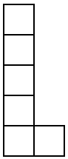 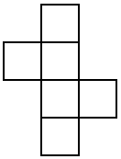 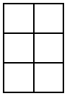 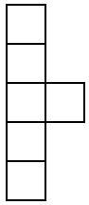

① ② ③ ④

A. ①

B. ②

C. ③

D. ④

解析：

通过动手操作，发现②通过折叠后可以折成正方体。田字形、凹字形的正方体展开图是不存在的，一条直线上不能有五个正方形。选B。

2. 下列能围成正方体的是几号图形？

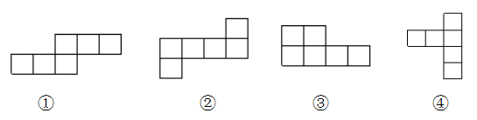

A. ①

B. ①和②

C. ③

D. ③和④

解析：

通过观察或者动手操作可以发现，①和②都可以围成正方体。选B。

3. 卡尔制作了一个如下图所示的正方体礼品盒，其对面图案都相同，那么这个正方体的平面展开图是（ ）。

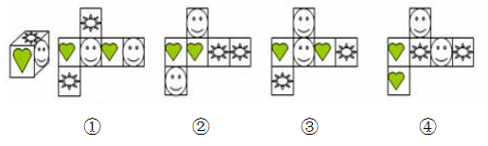

A. ①

B. ②

C. ③

D. ④

解析：

抓住条件“对面图案都相同”，通过观察，①满足条件。选A。

4. 如图所示的立方体，如果把它展开，可以是下列图中的哪个？

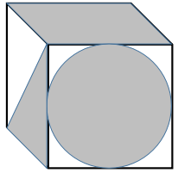

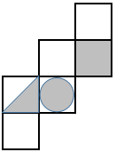 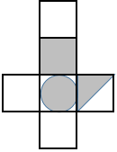 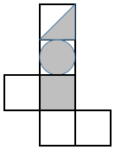 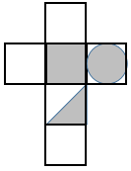

① ② ③ ④

1. ①
2. ②
3. ③
4. ④

解析：

从立体图形中看，有图案的三个面是相交于一个顶点的，通过动手操作折叠，发现只有④是立方体的展开图。选D。

5. 下图需要再添上一个面，折叠后才能围成一个正方体，四个选项是四位同学补画的情况（图中阴影部分），其中正确的是（ ）。

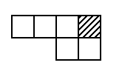 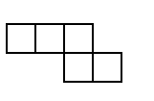

A.

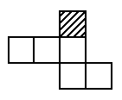B.

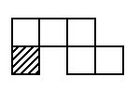

C.

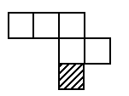

D.

解析：

通过观察或者动手操作，可以发现，B选项可以围成正方体。选B。

6. 下图是一个正方体的展开图，如果将它组成原来的正方体，哪些点与P点重合？

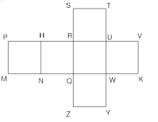

A. S、V

B. Q、U

C. T、V

D. Z、Y

解析：

将上述展开图折叠，与P点重合的是T点和V点。选C。

7. 下列哪个不是长方体的展开图？

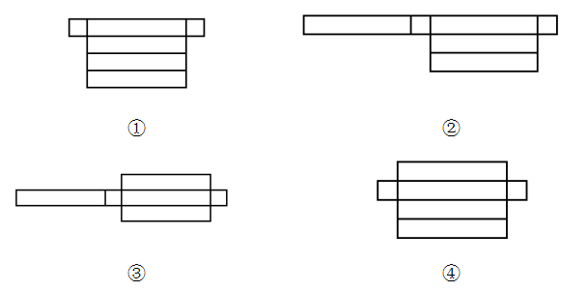

A. ①

B. ②

C. ③

D. ④

解析：

通过观察或者动手操作可以发现，只有②不能围成一个长方体，其余三个都可以围成长方体。选B。

8. 把下图中长方体的表面展开图折叠成一个长方体，那么与字母J重合的点是哪几个？

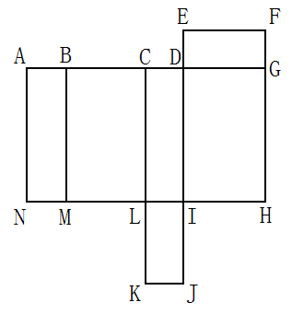

A. B、F

B. M、G

C. H、N

D. N、D

解析：

如果将上述展开图折叠，字母H和N会和字母J重合。选C。

9. 下面这个几何体的展开图是（ ）。

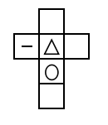 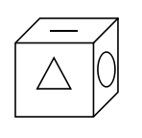

A.

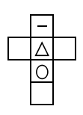B.

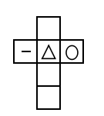

C.

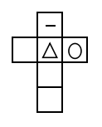

D.

解析：

通过观察或者动手操作可以发现，上述几何体的展开图是D选项。选D。

10. 由下图折叠而成的立方体是（ ）。

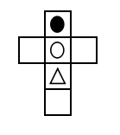

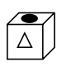

A.

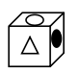B.

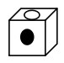

C.

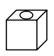

D.

解析：

通过观察可以发现，折叠后黑色圆圈和三角形是相对的，排除A和B。再看D选项，如果空白圆圈在上方的话，侧面不会有相邻的两个面空白，所以D也不对。选C。

11. 将下图折叠成一个正方体后，关于相对的面的说法，正确的是（ ）。

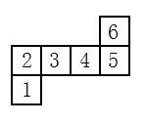

A. 1和2相对

B. 3和5相对

C. 4和5相对

D. 5和6相对

解析：

通过观察可以发现，2和4相对，3和5相对，1和6相对。选B。

12. 一个正方体的展开图不可能的是（ ）。

A.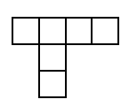

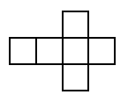

B.

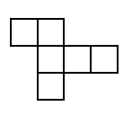

C.

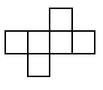

D.

解析：

注意题目中的“不可能”三个字，通过观察可以发现，只有A选项不可能围成一个正方体，其它三个选项都可以。选A。

13. 下图是一个正方体的展开图，图上已经标出了正方体的上面和后面，那B的位置应该是正方体的（ ）面。

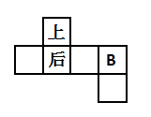

1. 前
2. 左
3. 右
4. 下

解析：

因为上面和后面已经标出，通过观察或者动手操作可以发现，B所在的面是正方体的前面。选A。

1. 如图，把左边的图形折叠起来，它会变成右边的正方体（ ）。

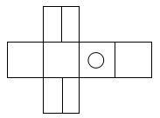

1. 
2. 
3. 
4. 

解析：

两条直线所在的面是不相邻的。经过折叠可以知道，当圆在前面的时候，两条直线在左右两面时，直线是竖着的，在上面时，直线是横着的。当圆在侧面时，直线也是竖着的。选B。

1. 将下图中左边的图形折叠起来围成一个正方体，应该得到右图中的（ ）。

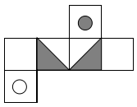

A. 

B. 

C. 

D. 

解析：

从图中经过折叠可知，两个三角形与黑色圆所在的三个面交于正方体的一个顶点，且两个三角形只有一个顶点相交于一点，两个圆是相对的面，因此只有D选项符合条件。选D。